Инвестиционные уполномоченные
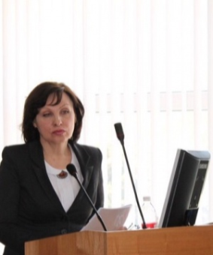 | Кузнецова Лидия Владимировна  Заместитель главы администрации - начальник финансового управления администрации Благодарненского муниципального округа Ставропольского края  Контактная информация:  Адрес: 356420, Ставропольский край, Благодарненский муниципальный округ, г. Благодарный, пл. Ленина, 1.  Телефон: (86549) 2-12-92  Адрес электронной почты:  fublar@mfsk.ru  График проведения приема граждан:  Четвертый четверг месяца  с 10-00 до 12-00
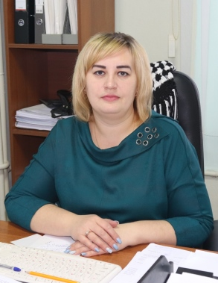 | Арзамас Марина Николаевна  Начальник отдела экономического развития администрации Благодарненского муниципального округа Ставропольского края  Контактная информация:  Адрес: 356420, Ставропольский край, Благодарненский муниципальный округ, г. Благодарный, пл. Ленина, 1.  Телефон: 8 (86549) 2-15-30  Адрес электронной почты:  arzamasmarina@yandex.ru

